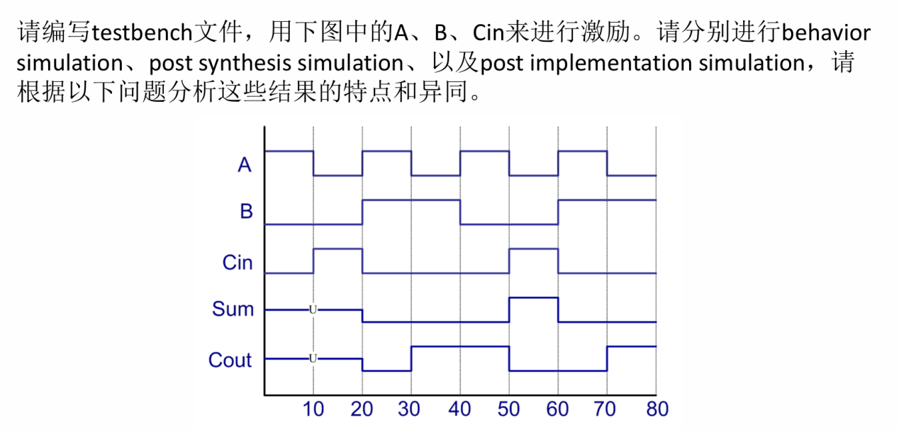
实验目的：
在Vivado中对全加器进行设计仿真，编写testbench测试模块功能，分别进行behavior simulation, post synthesis simulation和post implementation simulation，对仿真结果进行分析和比较。

VHDL代码：
library IEEE;
use IEEE.STD_LOGIC_1164.ALL;

entity full_adder is
Port ( A : in STD_LOGIC;
B : in STD_LOGIC;
Cin : in STD_LOGIC;
Sum : out STD_LOGIC;
Cout : out STD_LOGIC);
end full_adder;

architecture dataflow of full_adder is
signal s1, s2, s3 : std_logic;
constant gate_delay : time := 10 ns;
begin
L1: s1 <= (A xor B) after gate_delay;
L2: s2 <= (Cin and s1) after gate_delay;
L3: s3 <= (A and B) after gate_delay;
L4: sum <= (s1 xor Cin) after gate_delay;
L5: cout <= (s2 or s3) after gate_delay;
end dataflow;

testbench代码：
library IEEE;
use IEEE.STD_LOGIC_1164.ALL;

entity full_adder_tb is
-- Port ( );
end full_adder_tb;

-- 结构体
architecture tb of full_adder_tb is
--元件声明
component full_adder is
Port ( A : in STD_LOGIC;
B : in STD_LOGIC;
Cin : in STD_LOGIC;
Sum : out STD_LOGIC;
Cout : out STD_LOGIC);
end component;
--信号声明
signal a_i, b_i, c_i, s_o, c_o : std_logic;
constant period : time := 10ns;

begin
--实例化
uut: full_adder port
map( A => a_i,
B => b_i,
Cin => c_i,
Sum => s_o,
Cout => c_o);
--测试用例
a_i <= '1', '0' after period, '1' after period*2,
'0' after period*3, '1' after period*4,
'0' after period*5, '1' after period*6,
'0' after period*7, '1' after period*8;
b_i <= '0', '1' after period*2, '0' after period*4,
'1' after period*6;
c_i <= '0', '1' after period, '0' after period*2,
'1' after period*5, '0' after period*6;

end tb;

实验结果：

RTL analysis schematic
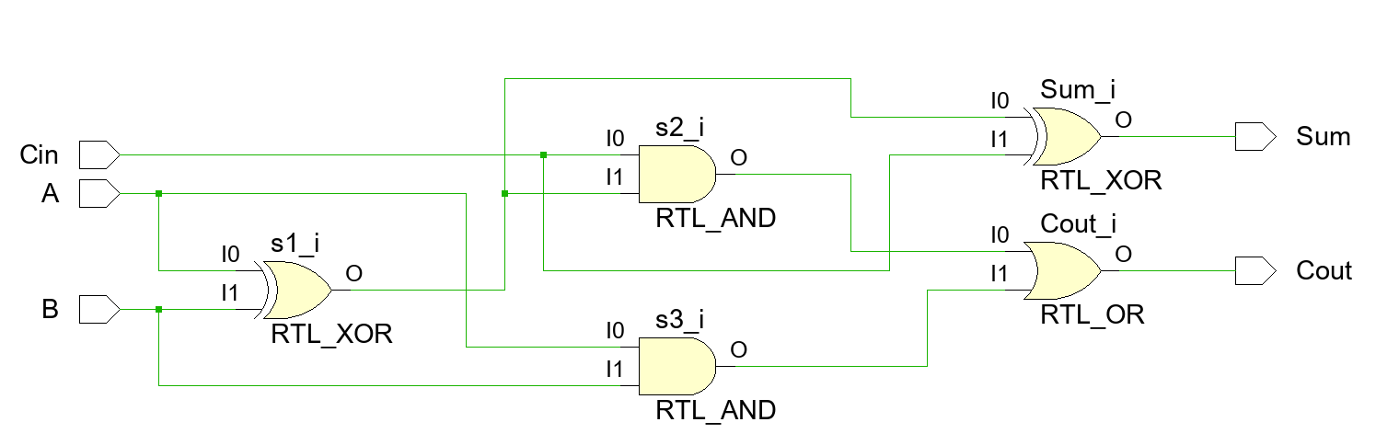
behavioral simulation
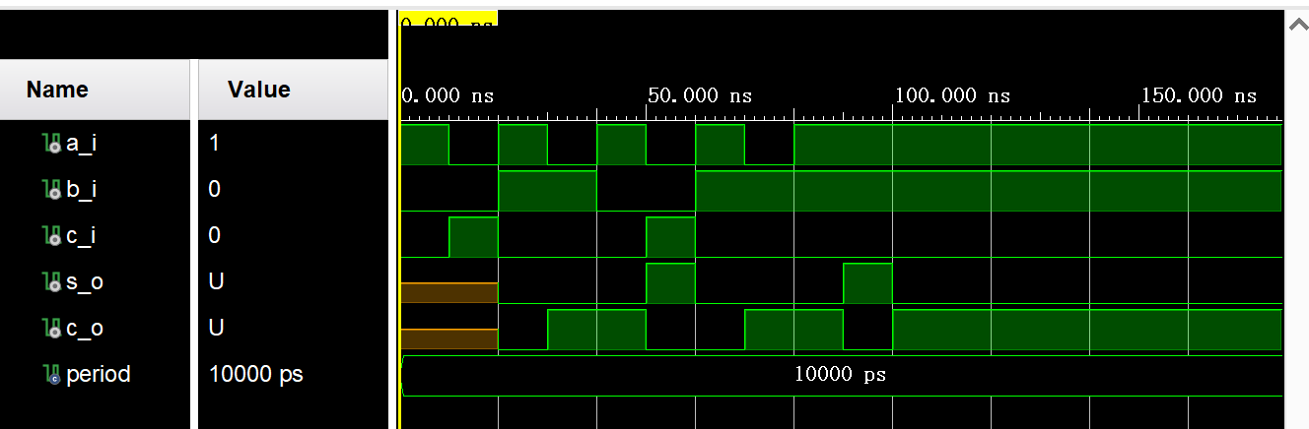

Post-synthesis simulation - functional
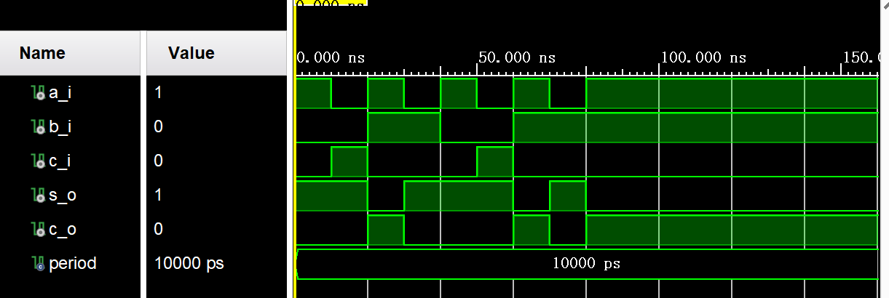

Post-synthesis simulation - timing
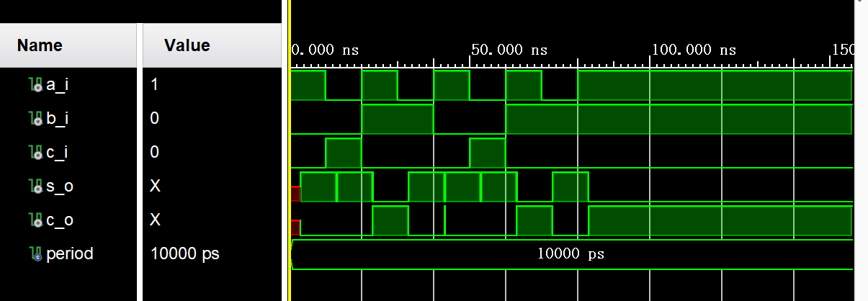

Post-implementation simulation - functional
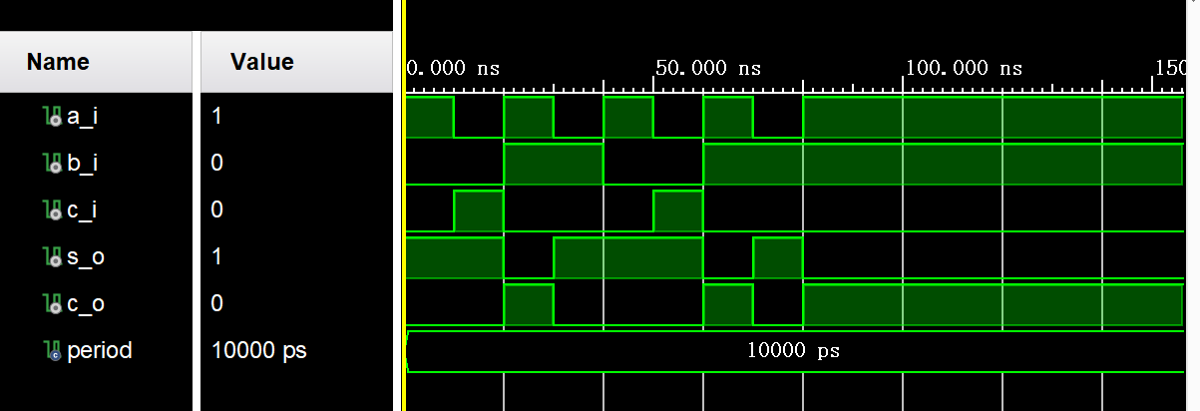

Post-implementation simulation - timing
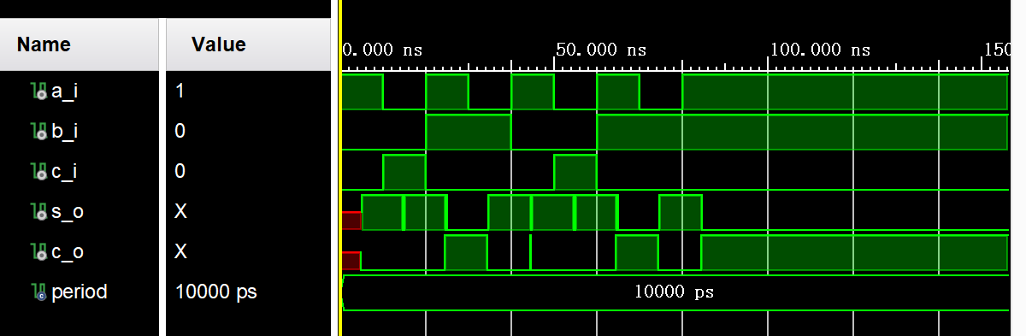

分析：
- 仿真结果是否与上页图中的结果一致？
Behavioral simulation的结果与图中结果一致。post-synthesis simulation和post-implementation simulation的结果与图中结果不一致。

- 加法计算结果是否和人们通常的认知一致？
不一致。

- 如不一致，导致不一致的原因是什么？
A和B为被加数，Cin为来自低位的进位信号，Sum为当前位的结果，Cout为高位的进位信号。在通常的认知之中，当A, B, Cin的值发生变化时，Sum, Cout的值应当没有延时地，在瞬间发生变化。
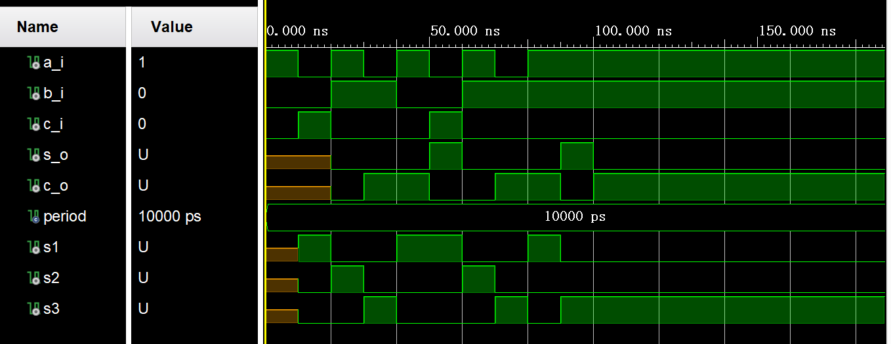
但是在VHDL代码之中，我们使用了如
s1 <= (A xor B) after gate_delay;
这样的并行信号赋值语句，对模块中的信号进行赋值，这些语句的特点是：它们的执行和赋值并不是同时进行的。在对A xor B进行计算之后，会在gate_delay的时间之后再将计算结果赋给s1。
根据这样的特点，我们就可以发现在0~10ns时，s1, s2, s3还并没有被赋值，因此它们的状态为uninitialized，在10ns时，它们被赋值，它们被赋上的值是根据0ns时A, B, Cin的值来进行计算的。由此我们可以根据以下的赋值语句得到结论：s1的值是(A xor B)的值延时10ns得到的，s2的值是(Cin and s1)的值延时10ns得到的，s3的值是(A and B)的值延时10ns得到的，sum的值是(s1 xor Cin)的值延时10ns得到的，cout的值是(s2 or s3)的值延时10ns得到的。
L1: s1 <= (A xor B) after gate_delay;
L2: s2 <= (Cin and s1) after gate_delay;
L3: s3 <= (A and B) after gate_delay;
L4: sum <= (s1 xor Cin) after gate_delay;
L5: cout <= (s2 or s3) after gate_delay;
根据以上的分析我们自然可以发现：计算结果和人们通常的认知并不一致，并且符合以上提到的规律。

- 3种仿真结果有什么不同？
Behavioral simulation的仿真波形和通常认知的全加器的功能不同，但post-synthesis simulation以及post-implementation simulation的仿真波形和我们通常认知的全加器的功能相同。
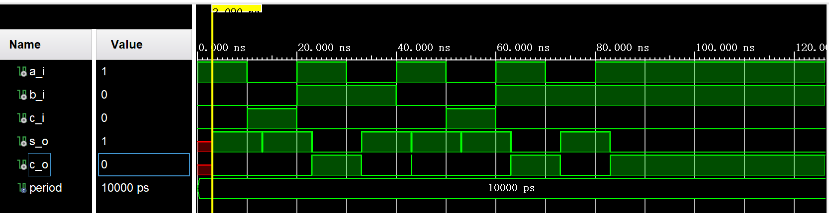
图 1 Post-synthesis simulation - timing
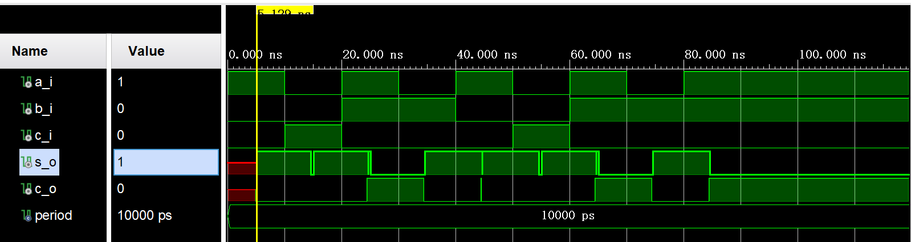
图 2 Post-implementation simulation - timing
同时，比较post-synthesis simulation - timing和post-implementation simulation - timing的仿真波形，我们可以发现它们的延时并不相同，post-synthesis中延时为2.000ns，post-implementation中延时为5.120ns。

- 为什么会有不同？
和在进行behavioral simulation时不同，当在VHDL中进行post-synthesis simulation和post-implementation simulation时，并行信号赋值语句的after项通常不会再产生延时。在综合和实现阶段，综合器会将VHDL代码转换为硬件结构，但不会考虑after项指定的延时，因为硬件的实际延时是由物理特性（如门延迟、布线延迟等）决定的，而不是由代码中的after项控制。
至于synthesis和implementation时得到的不同的时延，这是因为synthesis将高层次设计转换为门级网表，而implementation将门级网表映射到具体的 FPGA 器件上，关注物理实现和布局布线。时延的不同实际上是门延迟和布线延迟时间的不同。

- 你是否在结果看到了一些尖峰？
在post-synthesis simulation - timing和post-implementation simulation - timing的仿真波形中可以看到一些尖峰。

- 这些尖峰是由什么引起的？
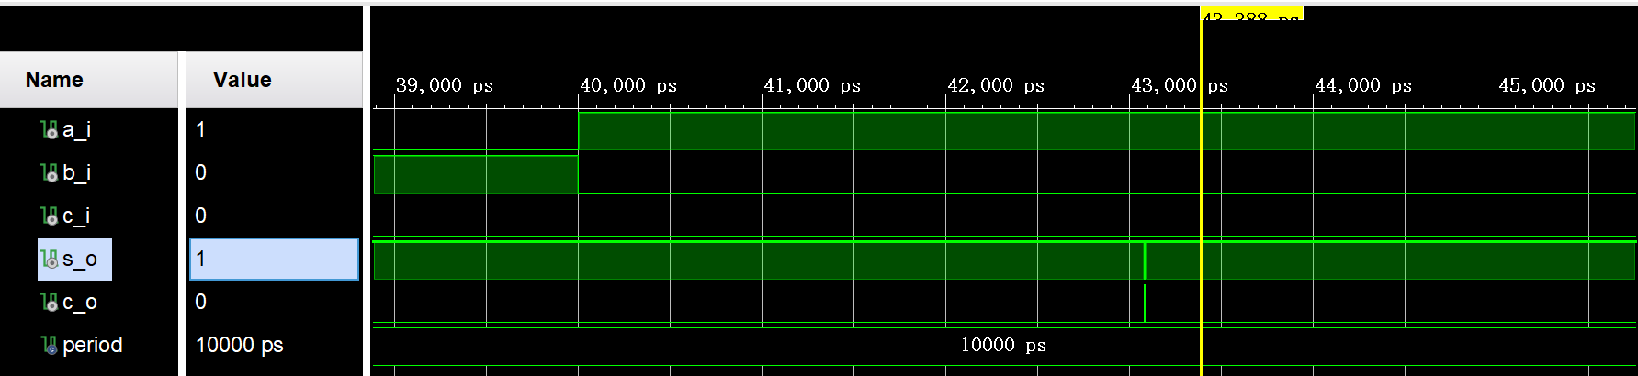
图 3 post-synthesis simulation - timing
尖峰是由电路中的竞争-冒险引起的，观察post-synthesis simulation - timing的波形我们可以发现，在40,000 ps时刻，输入信号A由0跳变为1，输入信号B由1跳变为0。根据数字电路的知识，我们知道，当两个输入信号同时向相反方向的逻辑电平跳变时，电路中就可能会出现竞争-冒险现象，产生尖峰脉冲。

